« Dans la foule »

Colette, 1912

Il y a quelque chose là-bas… C’est plus loin que la foule, 1  
arrêtée par un barrage d’agents et de gardes de Paris, et   
qui se répand en ruisseaux inégaux sur les bas-côtés de la   
route, qui stagne en longues flaques noires… C’est derrière   
la poussière siliceuse et lourde qui vole comme l’écume des 5  
vagues… Il y a quelque chose là-bas, à droite de la grande   
route, quelque chose que tout le monde regarde et que   
personne ne voit…

Je viens d’arriver. J’ai déployé tour à tour, pour me pousser   
au premier rang, la brutalité d’une acheteuse de grands 10  
magasins aux jours de solde et la gentillesse flagorneuse   
des créatures faibles :

– « *Monsieur, laissez-moi passer… Oh ! Monsieur, on   
m’étouffe… Monsieur, vous qui avez la chance d’être si   
grand…* ». 15

On m’a laissé parvenir au premier rang parce qu’il n’y a   
presque pas de femmes dans cette foule. Je touche les   
épaules bleues d’un agent — un des piliers du barrage — et

je prétends encore aller plus loin :

— Monsieur l’agent… 20

— On ne passe pas !

— Mais ceux-là qui courent, tenez, vous les laissez bien   
passer !

— Ceux-là, c’est ces messieurs de la presse. Et puis c’est   
des hommes. Même si vous seriez de la presse, tout ce qui 25  
porte une jupe doit rester ici tranquille.

— Voulez-vous mon pantalon, madame ? suggère une   
voix faubourienne. […]

On rit très haut. Je me tais. Je regarde la route, barrée   
de tourbillons intermittents. Je vise, comme tout le 30  
monde, un point presque invisible derrière la poussière   
et le rideau d’arbres : une bicoque grise, l’angle de son   
toit posé de biais. Je piétine sur place, en proie à une   
agitation badaude :

— Qu’est-ce qu’il y a ? Qu’est-ce qu’on a déjà fait ? 35  
Où sont-ils ?

L’agent, tourné vers la route, ne me répond plus ; ma   
voisine, une personne en cheveux, qui abrite un bambin

sous chaque bras, me toise. Je me fais très douce :

— Dites, madame, ils sont là-bas ? 40

— Les bandits ? Mais bien sûr, madame. Dans cette maison,   
à droite. […]

Soudain, le vent jette sur nous, avec la poussière qui craque   
sous les dents, l’odeur connue, l’odeur saisissante de   
l’incendie : là-bas, ce n’est plus de la poussière qui aveugle 45  
la route, mais l’azur gris d’une fumée violentée par le vent…   
Les cris, derrière moi, montent comme des flammes :

— Ils y sont ! Ils y sont ! … Entendez-vous ? J’ai entendu le   
coup ! La maison a sauté !... Non, c’est les coups de fusil !...   
Ils se sauvent, ils se sauvent ! … 50

Personne n’a rien vu, rien entendu, mais cette   
foule nerveuse qui me serre de tous côtés invente,   
inconsciemment, peut-être télépathiquement, tout ce qui   
se passe là-bas.

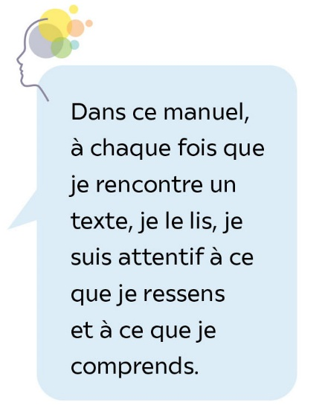

• Colette (1873-1954), « Dans la foule », *Le Matin*, 02/05/1912   
Avec l’aimable autorisation de Foulques de Jouvenel   
© Tous droits réservés •

Lexique

**Badaud :** qui s’attarde à flâner, à regarder le spectacle dans la rue.

**Faubourien :** se dit de quelqu’un qui vit dans un faubourg, un quartier populaire.

**Flagorneur :** qui flatte bassement quelqu’un.

**Siliceux :** la silice est une matière organique constitutive de certaines roches.

**Télépathiquement :** par transmission de pensée.

**Toiser :** regarder de haut, considérer quelqu’un avec défi ou avec mépris, dédain.